**LAPORAN TUGAS**

**MATA KULIAH DASAR PEMROGRAMAN**

Dosen Pengampu : Triana Fatmawati, S.T, M.T

**PERTEMUAN - 13 Fungsi 1**



**Nama : M. Zidna Billah Faza**

**NIM : 2341760030**

**Prodi : D-IV Sistem Informasi Bisnis**

**JURUSAN TEKNOLOGI INFORMASI**

**POLITEKNIK NEGERI MALANG**

**2023**

Jawaban No 1

1. Flowchart cetak tulis

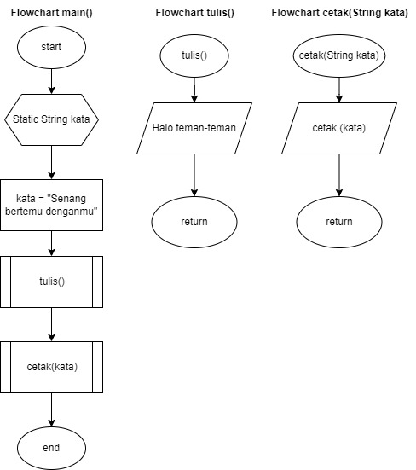

1. Flowchart (a = InputNilaiMahasiswa)

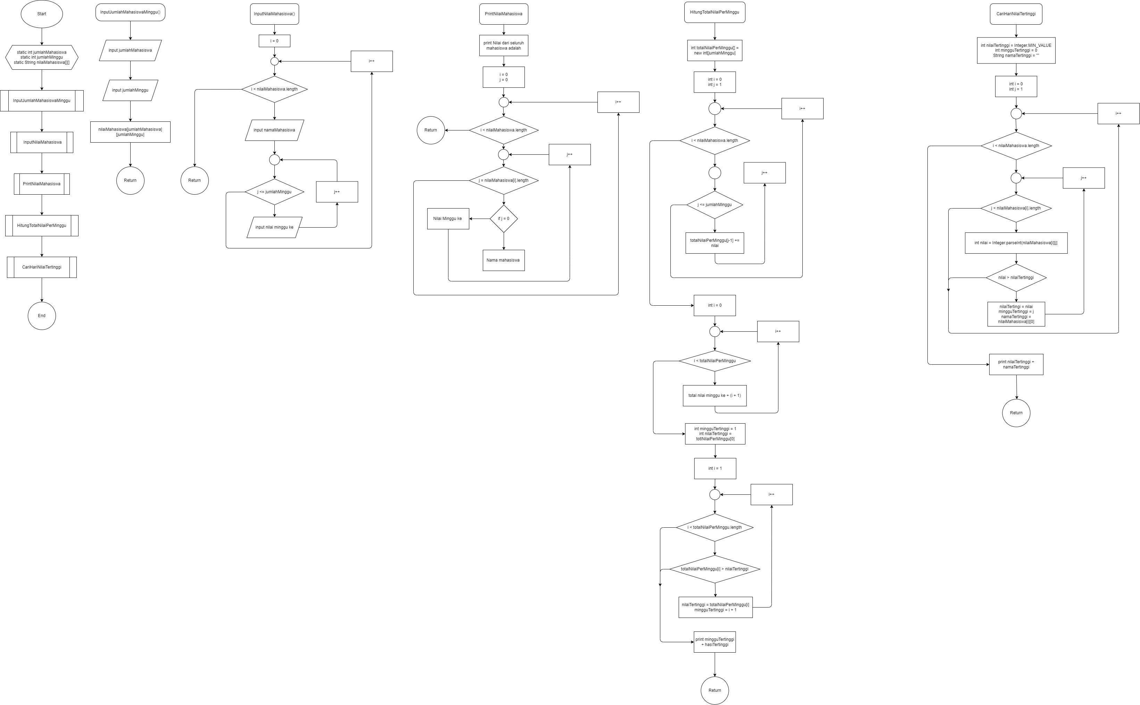

1. Flowchart (b = PrintNilaiMahasiwa)



1. Flowchart (c = HitungTotalNilaiPerMinggu)



1. Flowchart (d = CariHariNilaiTertinggi)



Link GitHub Daspro-Pertemuan13

<https://github.com/zidnafaz/Daspro-Pertemuan13>